Họ và tên: Cáp Kim Khánh
Mã sinh viên: 102230192
Lớp học phần: 23.Nh13

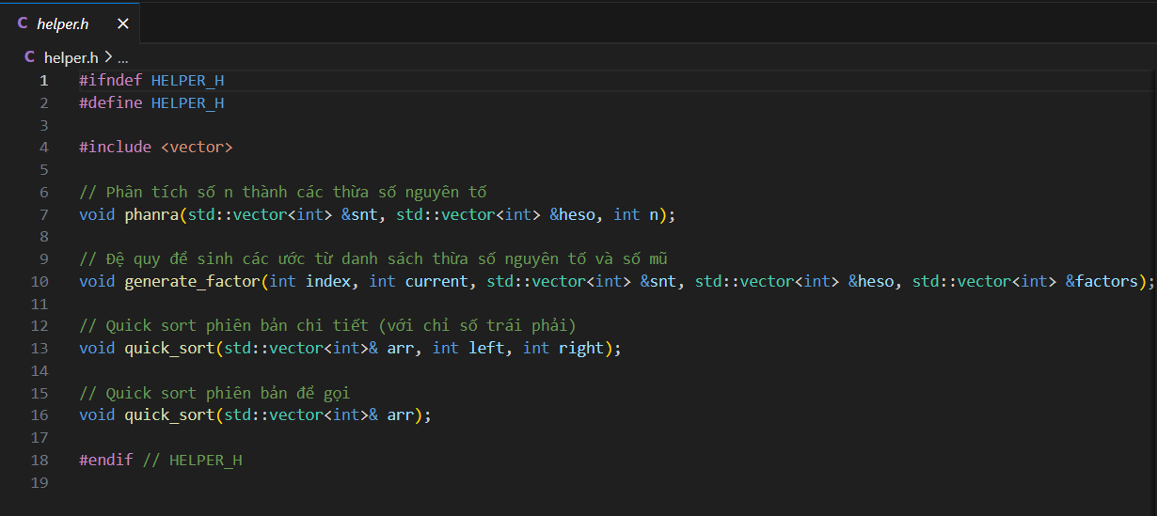
File “helper.h”:

File “helper.cpp”:
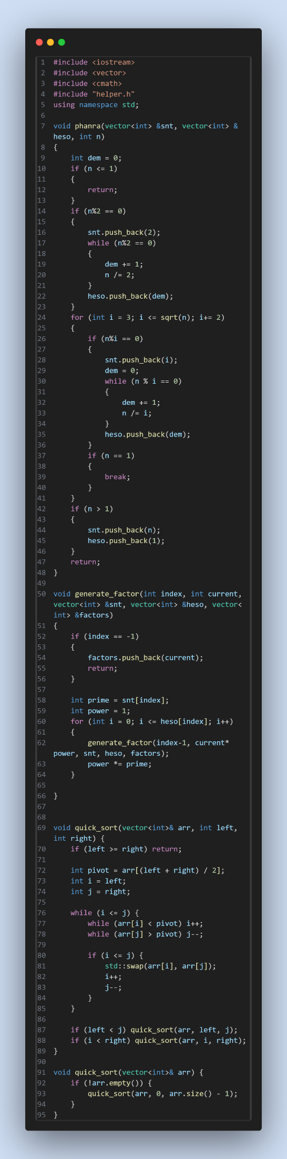
File “BigInt.h”:

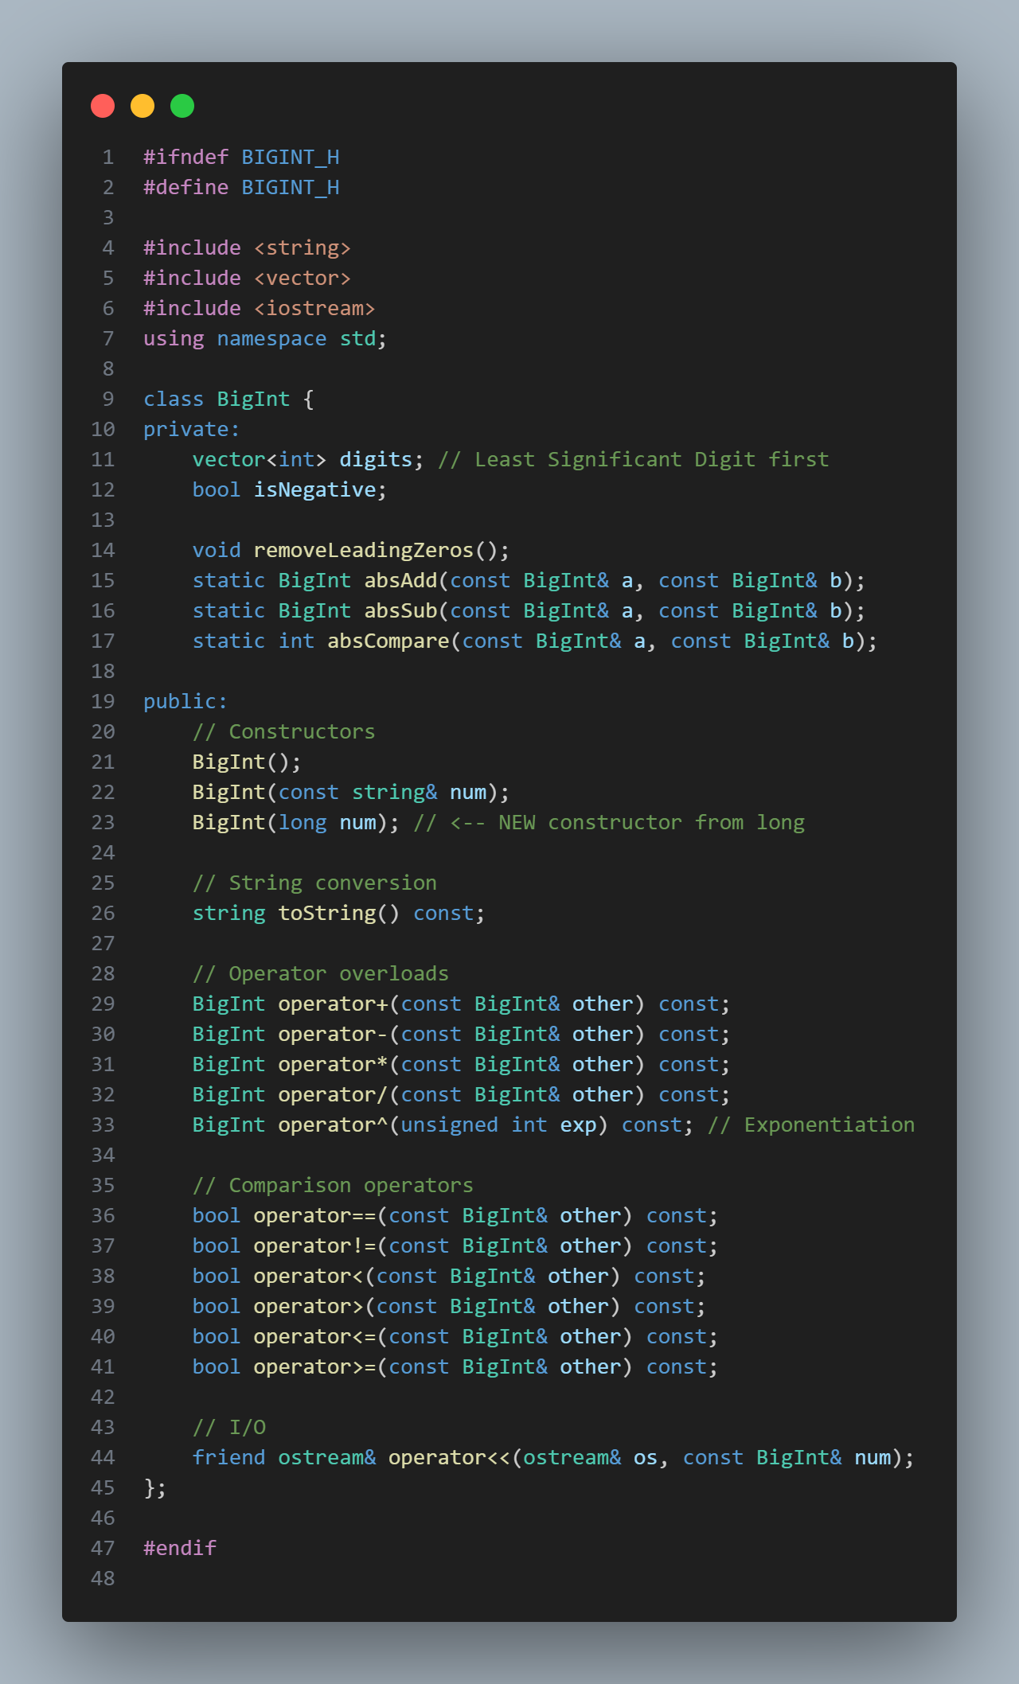

Bài 1: Phân tích thành thừa số nguyên tố và kiểm tra số nguyên tố
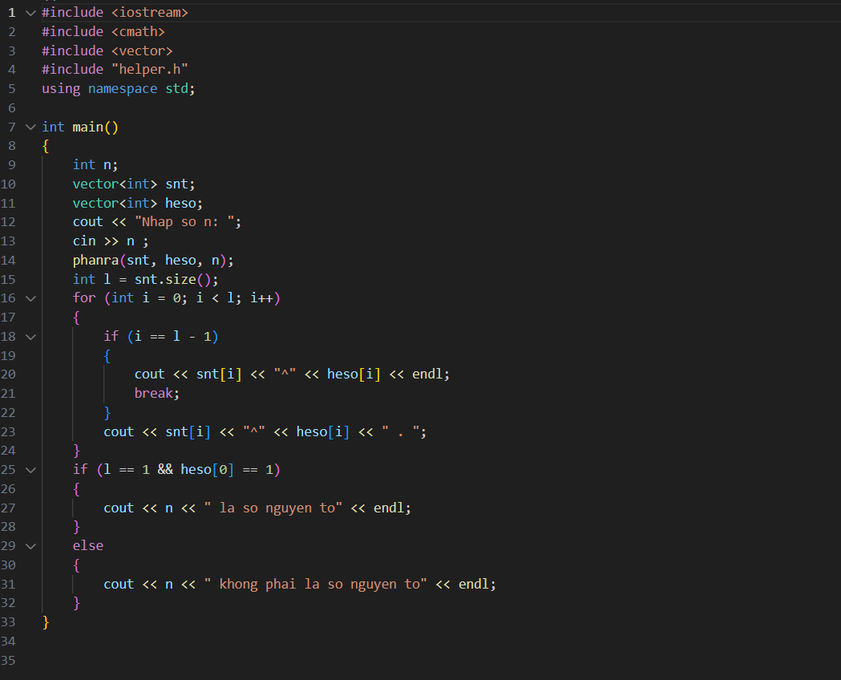
Kết quả:
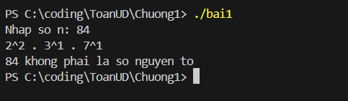

Bài 2: Xác định số lượng các ước số của n và liệt kê

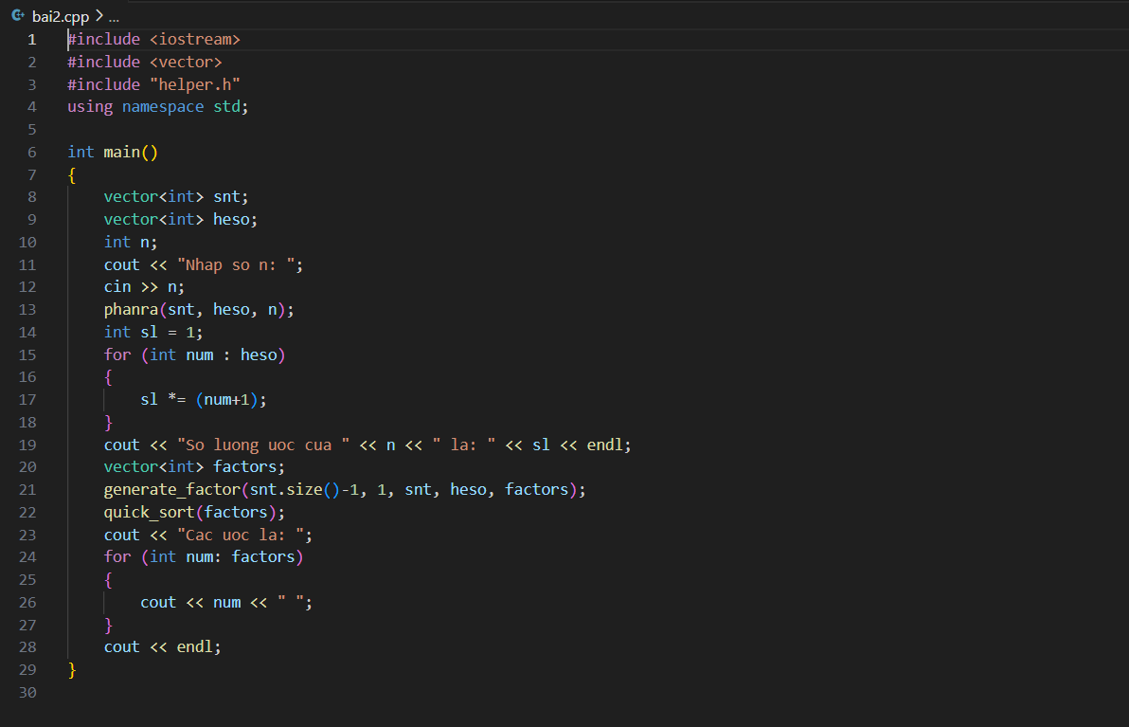
Kết quả:
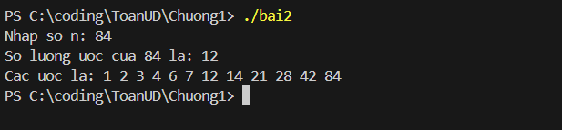

Bài 3: Tính tổng các ước số

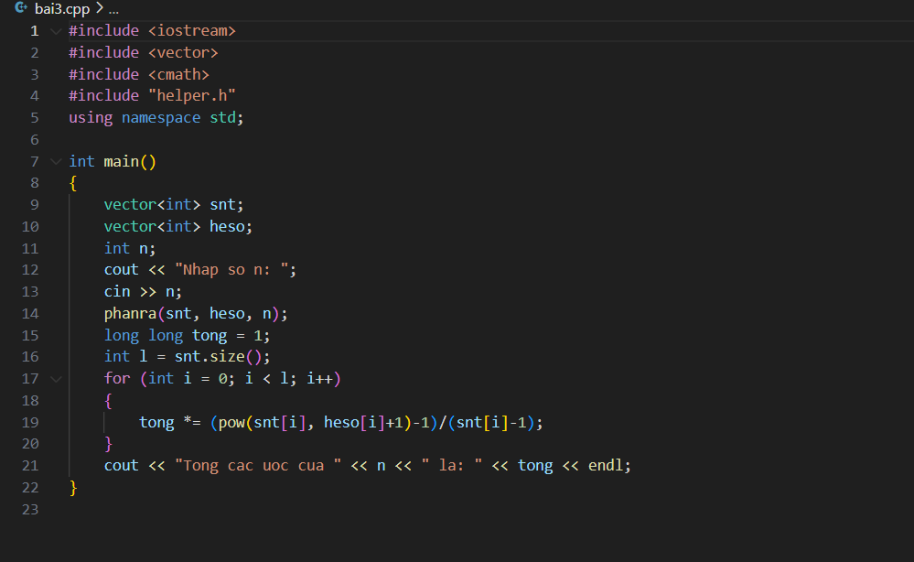
Kết quả:
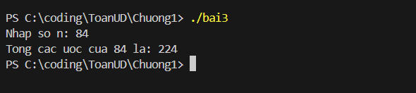

Bài 4: Tính tích các ước số

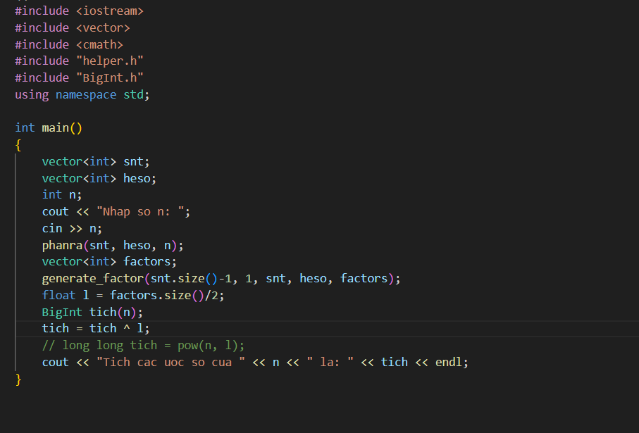

Kết quả:
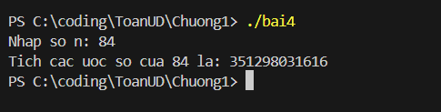

Bài 5: Kiểm tra số hoàn hảo

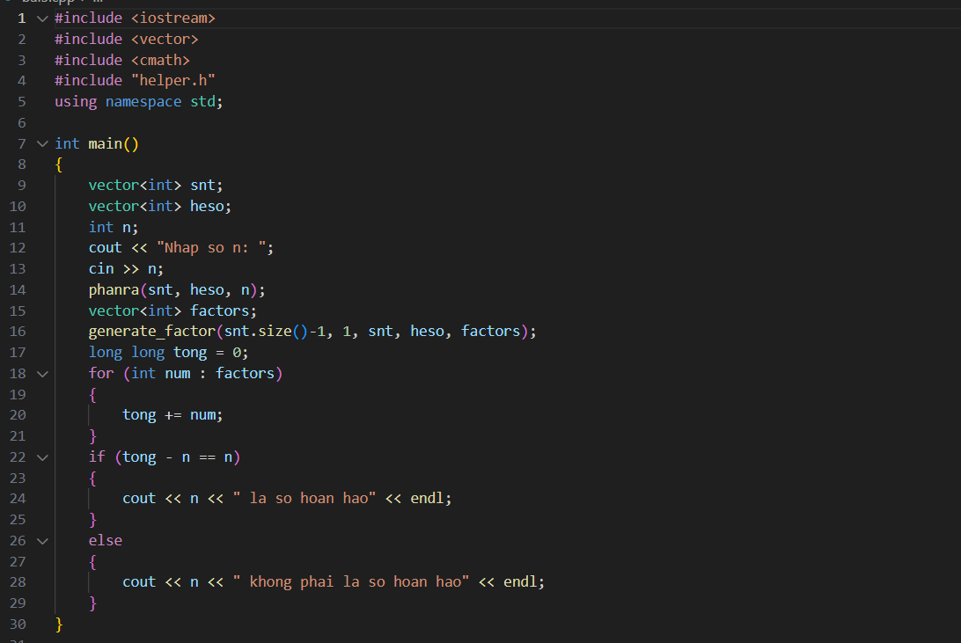

Kết quả:
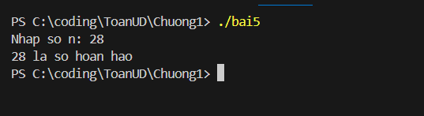

Bài 6: Ước tính số lượng số nguyên tố trong khoảng 1 đến n

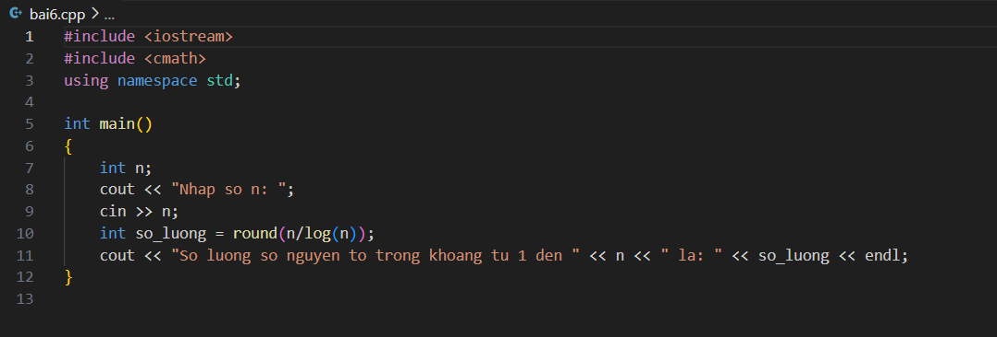
Kết quả:
